附件1
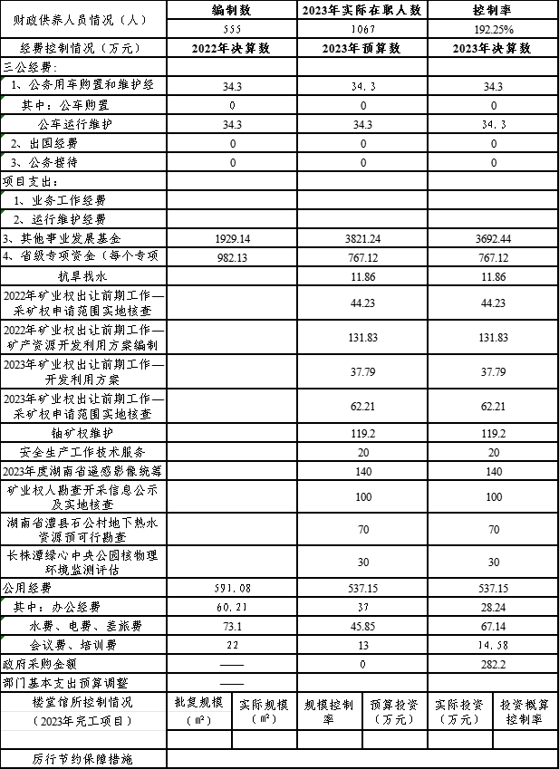
2023年度部门整体支出绩效评价基础数据表

说明：“项目支出”需要填报基本支出以外的所有项目支出情况，“公用经费”填报基本支出中的一般商品和服务支出。
填表人：周姝锦 填报日期：2024年4月29日
联系电话：18874807719 单位负责人签字：蒋文武

